**Mẫu Phù hiệu xe ô tô kinh doanh vận tải hành khách theo tuyến cố định**

**PHÙ HIỆU “XE TUYẾN CỐ ĐỊNH”**

**Hình ảnh kích thước, màu sắc của phù hiệu “XE TUYẾN CỐ ĐỊNH”**

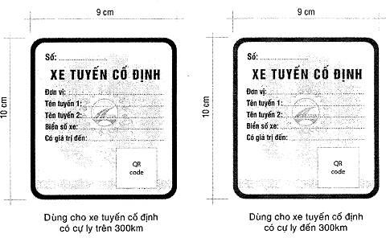

1. Đường viền xung quanh phù hiệu và chữ “XE TUYẾN CỐ ĐỊNH”.
2. Màu sắc của phù hiệu theo bảng mã màu chuẩn CMYK.
   1. Dùng cho xe tuyến cố định có cự ly trên 300 km:

+ Mã màu của chữ “XE TUYẾN CỐ ĐỊNH”: C: 0 M: 100 Y: 100 K: 0.

+ Mã màu đường viền xung quanh: C: 0 M: 100 Y: 100 K: 0.

+ Mã màu nền: C: 45 M: 0 Y: 65 K: 0.

* 1. Dùng cho xe tuyến cố định có cự ly đến 300 km:

+ Mã màu của chữ “XE TUYẾN CỐ ĐỊNH”: C: 85 M: 10 Y: 100 K: 0.

+ Mã màu đường viền xung quanh: C: 85 M: 10 Y: 100 K: 0.

+ Mã màu nền: C: 45 M: 0 Y: 65 K: 0.

1. Phông chữ “XE TUYẾN CỐ ĐỊNH”: UTM Helvetlns. Phông chữ các nội dung còn lại: Arial.

**Mẫu Phù hiệu xe ô tô để vận tải trung chuyển hành khách**

**PHÙ HIỆU “XE TRUNG CHUYỂN”**

**Hình ảnh kích thước, màu sắc của phù hiệu “XE TRUNG CHUYỂN”**

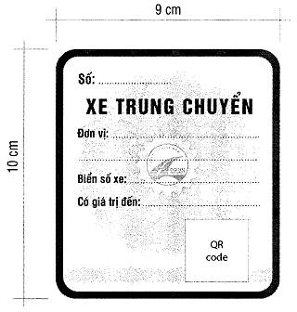

1. Đường viền xung quanh phù hiệu và chữ “XE TRUNG CHUYỂN”.
2. Màu sắc của phù hiệu theo bảng mã màu chuẩn CMYK.

+ Mã màu của chữ “XE TRUNG CHUYỂN”: C: 85 M: 50 Y: 0 K: 0.

+ Mã màu đường viền xung quanh: C: 85 M: 50 Y: 0 K: 0.

+ Mã màu nền: C: 45 M: 0 Y: 65 K: 0.

1. Phông chữ “XE TRUNG CHUYỂN”: UTM Helvetlns. Phông chữ các nội dung còn lại: Arial.

**Mẫu Phù hiệu xe ô tô kinh doanh vận tải hành khách công cộng bằng xe buýt**

**PHÙ HIỆU “XE BUÝT”**

**Hình ảnh kích thước, màu sắc của phù hiệu “XE BUÝT”**

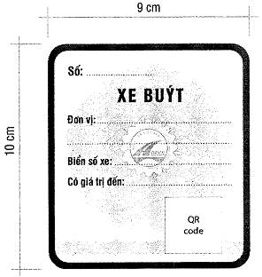

1. Đường viền xung quanh phù hiệu và chữ “XE BUÝT”.
2. Màu sắc của phù hiệu theo bảng mã màu chuẩn CMYK.

+ Mã màu của chữ “XE BUÝT”: C: 85 M: 10 Y: 100 K: 0.

+ Mã màu đường viền xung quanh: C: 85 M: 10 Y: 100 K: 0.

+ Mã màu nền: C: 45 M: 0 Y: 65 K: 0.

1. Phông chữ “XE BUÝT”: UTM Helvetlns. Phông chữ các nội dung còn lại: Arial

**Mẫu Phù hiệu xe ô tô kinh doanh vận tải hành khách bằng taxi**

**PHÙ HIỆU “XE TAXI”**

**Hình ảnh kích thước, màu sắc của phù hiệu “XE TAXI”**

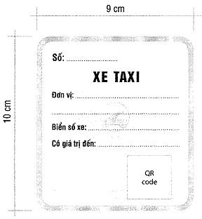

1. Đường viền xung quanh phù hiệu và chữ “XE TAXI”.
2. Màu sắc của phù hiệu theo bảng mã màu chuẩn CMYK.

+ Mã màu của chữ “XE TAXI”: C: 0 M: 100 Y: 100 K: 0.

+ Mã màu đường viền xung quanh: C: 0 M: 0 Y: 80 K: 0.

+ Mã màu nền: C: 0 M: 0 Y: 80 K: 0.

1. Phông chữ “XE TAXI”: UTM Helvetlns. Phông chữ các nội dung còn lại: Arial.

**\* Ghi chú:**

- Sở Giao thông vận tải đóng dấu treo vào mặt sau của Phù hiệu, biển hiệu do đơn vị

mình cấp.

**Mẫu Phù hiệu xe ô tô kinh doanh vận tải hành khách theo hợp đồng**

**PHÙ HIỆU “XE HỢP ĐỒNG”**

**Hình ảnh kích thước, màu sắc của phù hiệu “XE HỢP ĐỒNG”**

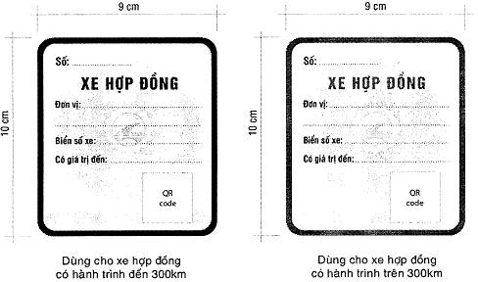

1. Đường viền xung quanh phù hiệu và chữ “XE HỢP ĐỒNG”.
2. Màu sắc của phù hiệu theo bảng mã màu chuẩn CMYK.
   1. Dùng cho xe hợp đồng có cự ly đến 300 km:

+ Mã màu của chữ “XE HỢP ĐỒNG”: C: 100 M: 0 Y: 100 K: 50.

+ Mã màu đường viền xung quanh: C: 100 M: 0 Y: 100 K: 50.

+ Mã màu nền: C: 40 M: 0 Y: 60 K: 0.

* 1. Dùng cho xe tuyến cố định có cự ly trên 300 km:

+ Mã màu của chữ “XE HỢP ĐỒNG”: C: 0 M: 75 Y: 100 K: 0.

+ Mã màu đường viền xung quanh: C: 0 M: 75 Y: 100 K: 0.

+ Mã màu nền: C: 0 M: 25 Y: 45 K: 0.

1. Phông chữ “XE HỢP ĐỒNG”: UTM Helvetlns. Phông chữ các nội dung còn lại:

Arial.

**Mẫu Phù hiệu xe ô tô đầu kéo kéo rơ moóc hoặc sơ mi rơ moóc kinh doanh vận tải hàng hóa, xe ô tô tải kinh doanh vận tải hàng hóa thông thường và xe taxi tải**

**Hình ảnh kích thước, màu sắc của phù hiệu “XE TẢI”**

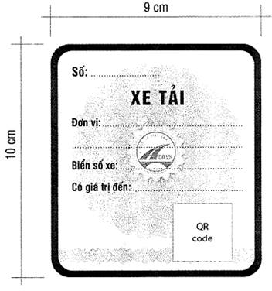

1. Đường viền xung quanh phù hiệu và chữ “XE TẢI”.
2. Màu sắc của phù hiệu theo bảng mã màu chuẩn CMYK.

+ Mã màu của chữ “XE TẢI”: C: 85 M: 10 Y: 100 K: 0.

+ Mã màu đường viền xung quanh: C: 85 M: 10 Y: 100 K: 0.

+ Mã màu nền: C: 55 M: 0 Y: 0 K: 0.

1. Phông chữ “XE TẢI”: UTM Helvetlns. Phông chữ các nội dung còn lại: Arial.

**Mẫu Phù hiệu kinh doanh vận tải hành khách bằng xe bốn bánh có gắn động cơ**

**PHÙ HIỆU “XE CHỞ KHÁCH”**

**Hình ảnh kích thước, màu sắc của phù hiệu “XE CHỞ KHÁCH”**

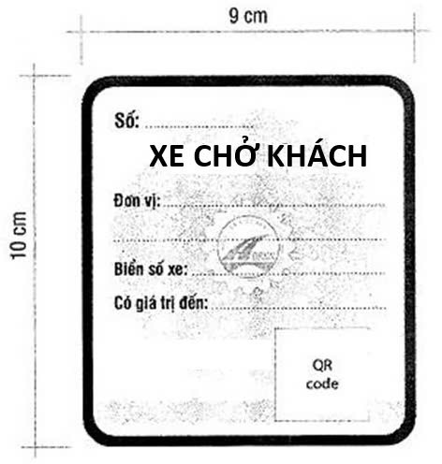

1. Đường viền xung quanh phù hiệu và chữ “XE CHỞ KHÁCH”.
2. Màu sắc của phù hiệu theo bảng mã màu chuẩn CMYK.

+ Mã màu của chữ “XE CHỞ KHÁCH”: C: 85 M: 10 Y: 100 K: 0.

+ Mã màu đường viền xung quanh: C: 85 M: 10 Y: 100 K: 0.

+ Mã màu nền: C: 45 M: 0 Y: 65 K: 0.

1. Phông chữ “XE CHỞ KHÁCH”: UTM Helvetlns. Phông chữ các nội dung còn lại:

Arial.

**Mẫu Phù hiệu kinh doanh vận tải hàng hóa bằng xe bốn bánh có gắn động cơ**

**PHÙ HIỆU “XE CHỞ HÀNG”**

**Hình ảnh kích thước, màu sắc của phù hiệu “XE CHỞ HÀNG”**

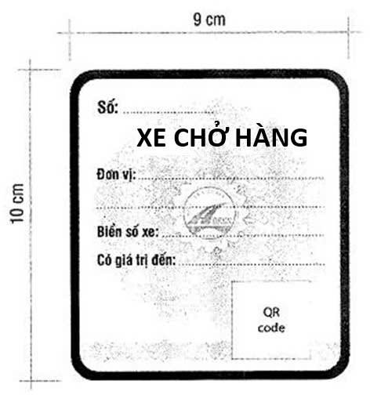

1. Đường viền xung quanh phù hiệu và chữ “XE CHỞ HÀNG”.
2. Màu sắc của phù hiệu theo bảng mã màu chuẩn CMYK.

+ Mã màu của chữ “XE CHỞ HÀNG”: C: 85 M: 10 Y: 100 K: 0.

+ Mã màu đường viền xung quanh: C: 85 M: 10 Y: 100 K: 0.

+ Mã màu nền: C: 45 M: 0 Y: 65 K: 0.

1. Phông chữ “XE CHỞ HÀNG”: UTM Helvetlns. Phông chữ các nội dung còn lại:

Arial.